加工所资源化利用研究室开展月度学术研讨会

2022年3月25日下午，资源化利用研究室在科技楼七楼会议室举行三月份学术研讨会，研究室负责人王飞及研究室全体人员参加。

会前，针对近期我国疫情防控复杂严峻形势，王飞认真传达部、院、所有关疫情防控工作会议精神，同时叮嘱大家做好个人防护措施，严格控制聚集性活动，非必要不出湛，配合单位做好防疫工作。

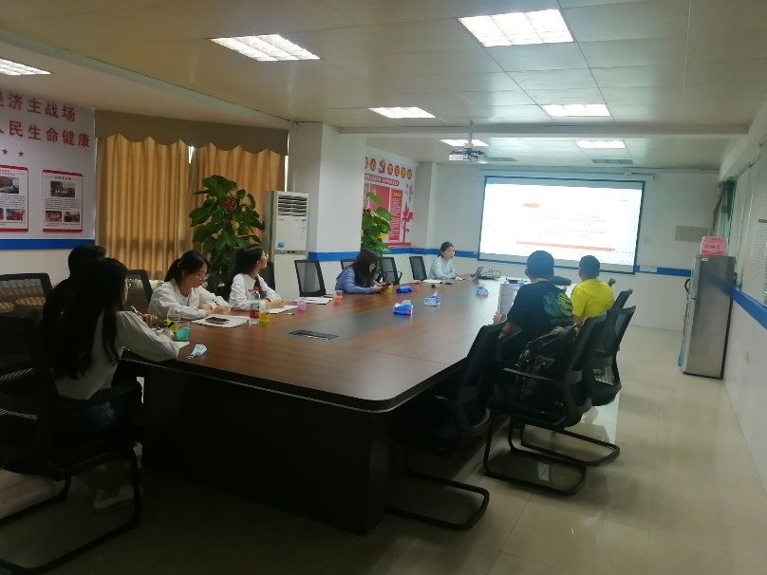

学术研讨会现场

会上，各成员依次汇报本月工作情况、取得进展和遇到的问题，成员之间进行了坦诚交流和深入讨论，取得了良好的效果。王飞对研究室本月工作成效进行了总结点评，提出有效解决科研和管理存在问题的建议，希望全室人员在工作中加强团队协作，提升工作效率。此次活动开展提升了资源化利用团队的凝聚力，凝练了近期工作研究重点和实施方案。

发布栏目：综合新闻

本文作者：资源化利用团队 王飞

本文不涉密，稿件已经杨春亮副所长审核，同意发布。